初中奥数题试题一

一、选择题（每题1分，共10分）
1．如果a，b都代表有理数，并且a＋b=0，那么 ( )
A．a，b都是0
B．a，b之一是0
C．a，b互为相反数
D．a，b互为倒数
答案：C
解析：令a=2，b=－2，满足2+(－2)=0，由此a、b互为相反数。
2．下面的说法中正确的是 ( )
A．单项式与单项式的和是单项式
B．单项式与单项式的和是多项式
C．多项式与多项式的和是多项式
D．整式与整式的和是整式
答案：D
解析：x²，x³都是单项式．两个单项式x³，x²之和为x³+x²是多项式，排除A。两个单项式x²，2x²之和为3x²是单项式，排除B。两个多项式x3+x2与x³－x²之和为2x3是个单项式，排除C，因此选D。
3．下面说法中不正确的是 ( )
A. 有最小的自然数
B．没有最小的正有理数
C．没有最大的负整数
D．没有最大的非负数
答案：C
解析：最大的负整数是-1，故C错误。
4．如果a，b代表有理数，并且a＋b的值大于a－b的值，那么 ( )
A．a，b同号
B．a，b异号
C．a＞0
D．b＞0
答案：D
5．大于－π并且不是自然数的整数有 ( )
A．2个
B．3个
C．4个
D．无数个
答案：C
解析：在数轴上容易看出：在－π右边0的左边（包括0在内）的整数只有－3，－2，
－1，0共4个．选C。
6．有四种说法：
甲．正数的平方不一定大于它本身；
乙．正数的立方不一定大于它本身；
丙．负数的平方不一定大于它本身；
丁．负数的立方不一定大于它本身。
这四种说法中，不正确的说法的个数是 ( )
A．0个
B．1个
C．2个
D．3个
答案：B
解析：负数的平方是正数，所以一定大于它本身，故丙错误。
7．a代表有理数，那么，a和－a的大小关系是 ( )
A．a大于－a
B．a小于－a
C．a大于－a或a小于－a
D．a不一定大于－a
答案：D
解析：令a=0，马上可以排除A、B、C，应选D。
8．在解方程的过程中，为了使得到的方程和原方程同解，可以在原方程的两边( )
A．乘以同一个数
B．乘以同一个整式
C．加上同一个代数式
D．都加上1
答案：D
解析：对方程同解变形，要求方程两边同乘不等于0的数，所以排除A。我们考察方程x－2=0，易知其根为x=2．若该方程两边同乘以一个整式x－1，得(x－1)(x－2)=0，其根为x=1及x=2，不与原方程同解，排除B。同理应排除C．事实上方程两边同时加上一个常数，新方程与原方程同解，对D，这里所加常数为1，因此选D．
9．杯子中有大半杯水，第二天较第一天减少了10%，第三天又较第二天增加了10%，那么，第三天杯中的水量与第一天杯中的水量相比的结果是( )
A．一样多
B．多了
C．少了
D．多少都可能
答案：C
解析：设杯中原有水量为a，依题意可得，
第二天杯中水量为a×(1－10%)=0.9a；
第三天杯中水量为(0.9a)×(1+10%)=0.9×1.1×a；
第三天杯中水量与第一天杯中水量之比为 0.99∶1，
所以第三天杯中水量比第一天杯中水量少了，选C。
10．轮船往返于一条河的两码头之间，如果船本身在静水中的速度是固定的，那么，当这条河的水流速度增大时，船往返一次所用的时间将( )
A．增多
B．减少
C．不变D．增多、减少都有可能
答案：A
二、填空题（每题1分，共10分）
1．19891990²－19891989²=______。
答案：19891990²－19891989²
=(19891990+19891989)×(19891990－19891989)
=(19891990+19891989)×1=39783979。
解析：利用公式a²-b²=（a+b）(a-b)计算。
2．1－2＋3－4+5－6+7－8+…+4999－5000=______。
答案：1－2+3－4+5－6+7－8+…+4999－5000
=(1－2)+(3－4)+(5－6)+(7－8)+…+(4999－5000)
=－2500。
解析：本题运用了运算当中的结合律。
3．当a=－0.2，b=0.04时，代数式 a²-b的值是______。
答案：0
解析：原式==(－0.2)²－0.04=0。把已知条件代入代数式计算即可。
4．含盐30%的盐水有60千克，放在秤上蒸发，当盐水变为含盐40%时，秤得盐水的重是______千克。
答案：45（千克）
解析：食盐30%的盐水60千克中含盐60×30%（千克），
设蒸发变成含盐为40%的水重x克，
即60×30%=40%x
解得：x=45（千克）。
遇到这一类问题，我们要找不变量，本题中盐的含量是一个不变量，通过它列出等式进行计算。
三、解答题
1.甲乙两人每年收入相等，甲每年储蓄全年收入的，乙每月比甲多开支100元，三年后负债600元，求每人每年收入多少？
答案：解：设每人每年收入x元，甲每年开支4/5x元，依题意有：
3（4/5x+1200）=3x+600
即 (3-12/5)x=3600-600
解得，x=5000
答：每人每年收入5000元

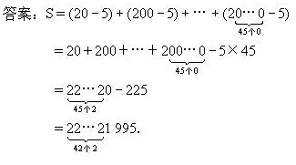
所以S的末四位数字的和为1＋9＋9＋5=24。
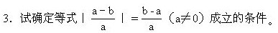
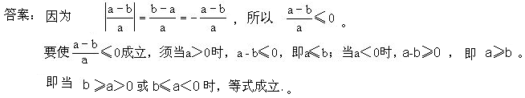
4．一个人以3千米/小时的速度上坡，以6千米/小时的速度下坡，行程12千米共用了3小时20分钟，试求上坡与下坡的路程。
答案：设上坡路程为x千米，下坡路程为y千米．依题意则：
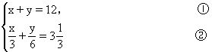
由②有2x+y=20， ③
由①有y=12-x，将之代入③得 2x+12-x=20。
所以x=8(千米)，于是y=4(千米)。
答：上坡路程为8千米，下坡路程为4千米。
5．求和：
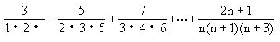。
答案：第n项为
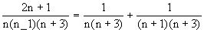
所以
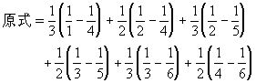
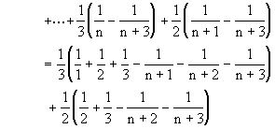
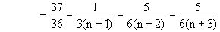。
6．证明：质数p除以30所得的余数一定不是合数。
证明：设p=30q＋r，0≤r＜30，
因为p为质数，故r≠0，即0＜r＜30。
假设r为合数，由于r＜30，所以r的最小质约数只可能为2，3，5。
再由p=30q＋r知，当r的最小质约数为2，3，5时，p不是质数，矛盾。
所以，r一定不是合数。
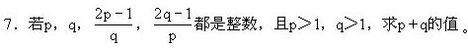
解：设
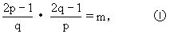
由①式得(2p-1)(2q-1)=mpq，即
(4-m)pq+1=2(p+q)。
可知m＜4．由①，m＞0，且为整数，所以m=1，2，3．下面分别研究p，q。
(1)若m=1时，有
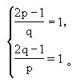
解得p=1，q=1，与已知不符，舍去．
(2)若m=2时，有

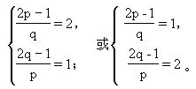

因为2p-1=2q或2q-1=2p都是不可能的，故m=2时无解．
(3)若m=3时，有
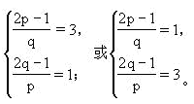
解之得
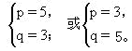
故p＋q=8。

初中奥数题试题二
一、选择题
1．数1是 ( )
A．最小整数
B．最小正数
C．最小自然数
D．最小有理数
答案：C
解析：整数无最小数，排除A；正数无最小数，排除B；有理数无最小数，排除D。1是最小自然数，正确，故选C。
2.a为有理数，则一定成立的关系式是 ( )
A．7a＞a
B．7+a＞a
C．7+a＞7
D．|a|≥7
答案：B
解析：若a=0，7×0=0排除A；7+0=7排除C；|0|＜7排除D，事实上因为7＞0，必有7+a＞0+a=a．选B。
3.3.1416×7.5944+3.1416×(-5.5944)的值是 ( )
A．6.1632
B．6.2832
C．6.5132
D．5.3692
答案：B
解析：3.1416×7.5944+3.1416×(-5.5944)
=3.1416(7.5944-5.5944)=2×3.1416
=6.2832，选B。
4.在-4，-1，-2.5，-0.01与-15这五个数中，最大的数与绝对值最大的那个数的乘积是( )
A．225
B．0.15
C．0.0001
D．1
答案：B
解析：-4，-1，-2.5，-0.01与-15中最大的数是-0.01，绝对值最大的数是-15，(-0.01)×(-15)=0.15，选B。
二、填空题
1．计算：(-1)+(-1)-(-1)×(-1)÷(-1)=______。
答案：(-1)+(-1)-(-1)×(-1)÷(-1)=(-2)-(-1) =-1 。
2.求值：(-1991)-|3-|-31||=______。
答案：(-1991)-|3-|-31||=-1991-28=-2019。
3.n为正整数，1990^{n}-1991的末四位数字由千位、百位、十位、个位、依次排列组成的四位数是8009。则n的最小值等于______。
答案：4
解析：1990^{n}的末四位数字应为1991+8009的末四位数字．即为0000，即1990^{n}末位至少要4个0，所以n的最小值为4。
4.不超过(-1.7)²的最大整数是______。
答案：2
解析：(-1.7)²=2.89，不超过2.89的最大整数为2。
5.一个质数是两位数，它的个位数字与十位数字的差是7，则这个质数是______。
答案：29
解析：个位数比十位数大7的两位数有18，29，其中只有29是质数。
三、解答题
1．已知3x²-x=1，求6x³+7x²-5x＋2000的值。
答案：原式
=2x(3x²-x)+3(3x²-x)-2x+2000 =2x×1＋3×1-2x+2000=2003。
2．某商店出售的一种商品，每天卖出100件，每件可获利4元，现在他们采用提高售价、减少进货量的办法增加利润，根据经验，这种商品每涨价1元，每天就少卖出10件。试问将每件商品提价多少元，才能获得最大利润？最大利润是多少元？
答案：原来每天可获利4×100元，若每件提价x元，则每件商品获利(4＋x)元，但每天卖出为(100-10x)件。
如果设每天获利为y元，
则y ＝(4＋x)(100-10x)
=400＋100x-40x-10x²
=-10(x²-6x＋9)＋90＋400
=-10(x-3)²＋490。
所以当x=3时，y最大=490元，即每件提价3元，每天获利最大为490元。
3．如图1－96所示，已知CB⊥AB，CE平分∠BCD，DE平分∠CDA，∠1＋∠2=90°。求证：DA⊥AB。
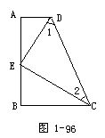

证明：∵CE平分∠BCD，DE平分∠ADC及∠1＋∠2=90°，
∴∠ADC＋∠BCD=180°，
∴ AD∥BC。
又∵ AB⊥BC，
∴AB⊥AD。
4.求方程｜xy｜-｜2x｜+｜y｜=4的整数解。
答案：｜x｜｜y｜-2｜x｜+｜y｜=4，即 ｜x｜(｜y｜-2)+(｜y｜-2)=2，
所以(｜x｜+1)(｜y｜-2)=2。
因为｜x｜＋1＞0，且x，y都是整数，所以
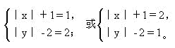
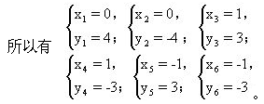
5.王平买了年利率7.11％的三年期和年利率为7.86％的五年期国库券共35000元，若三年期国库券到期后，把本息再连续存两个一年期的定期储蓄，五年后与五年期国库券的本息总和为47761元，问王平买三年期与五年期国库券各多少？(一年期定期储蓄年利率为5.22％)
答案：设设王平买三年期和五年期国库券分别为x元和y元，则
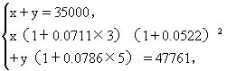
因为 y=35000-x，
所以 x(1＋0.0711×3)(1＋0.0522)²+(35000-x)(1+0.0786×5)=47761，
所以 1.3433x＋48755-1.393x=47761，
所以 0.0497x=994，
所以 x=20000(元)，y=35000-20000=15000(元)。
6. 对k，m的哪些值，方程组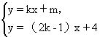至少有一组解？
答案：因为 (k－1)x＝m-4， ①
m为一切实数时，方程组有唯一解．当k=1，m=4时，①的解为一切实数，所以方程组有无穷多组解。
当k=1，m≠4时，①无解。
所以，k≠1，m为任何实数，或k=1，m=4时，方程组至少有一组解。

初中奥数题试题三
一、选择题
1.下面给出的四对单项式中，是同类项的一对是 ( )
A. x²y与-3x²z
B.3.22m²n³与 n³m²
C.0.2a²b与0.2ab²
D.11abc与 ab
答案：B
解析：字母相同,并且相同字母的指数也相同的两个式子叫同类项。
2.(x-1)-(1-x)+(x+1)等于 ( )
A．3x-3
B．x-1
C．3x-1
D．x-3
答案：C
解析：(x-1)-(1-x)+(x+1)
=x-1-1+x+x+1=3x-1，选C。
3.两个10次多项式的和是 ( )
A．20次多项式
B．10次多项式
C．100次多项式
D．不高于10次的多项式
答案：D
解析：多项式x¹⁰+x与-x¹⁰+x²之和为x²+x是个次数低于10次的多项式，因此排除了A、B、C，选D。
4.若a+1＜0，则在下列每组四个数中，按从小到大的顺序排列的一组是 ( )
A．a，-1，1，-a
B．-a，-1，1，a
C．-1，-a，a，1
D．-1，a，1，-a
答案：A
解析：由a+1＜0，知a＜-1，所以-a＞1。于是由小到大的排列次序应是a＜-1＜1＜-a，选A。

5.a=-123.4-(-123.5)，b=123.4-123.5，c=123.4-(-123.5)，则 ( )
A．c＞b＞a
B．c＞a＞b
C．a＞b＞c
D．b＞c＞a
答案：B
解析：易见a=-123.4+123.5=0.1，b=123.4-123.5＜0，c=123.4-(-123.5)＞123.4＞a，所以b＜a＜c，选B。
6．若a＜0，b＞0，且|a|＜|b|，那么下列式子中结果是正数的是 ( )
A．(a-b)(ab+a)
B．(a+b)(a-b)
C．(a+b)(ab+a)
D．(ab-b)(a+b)
答案：A
因为a＜0，b＞0．所以|a|=-a，|b|=b．由于|a|＜|b|得-a＜b，因此a+b＞0，a-b＜0。ab+a＜0，ab-b＜0。所以应有(a-b)(ab+a)＞0成立，选A。
7．从2a+5b减去4a-4b的一半，应当得到( )
A．4a-b
B．b-a
C．a-9b
D．7b
答案：D
解析：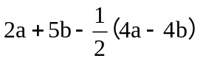=2a+5b-2a+2b=7b，选D。
8．a，b，c，m都是有理数，并且a+2b+3c=m，a+b+2c=m，那么b与c ( )
A．互为相反数
B．互为倒数
C．互为负倒数
D．相等
答案：A
解析：因为a+2b+3c=m=a+b+2c，所以b+c=0，即b，c互为相反数，选A。
9．张梅写出了五个有理数，前三个有理数的平均值为15，后两个有理数的平均值是10，那么张梅写出的五个有理数的平均值是 ( )
A.5
B.8
C.12
D.13
答案：D
解析：前三个数之和=15×3， 后两个数之和=10×2。 所以五个有理数的平均数为（45+20）÷5=13，选D。
二、填空题（每题1分，共10分）
1．2+(-3)+(-4)+5+6+(-7)+(-8)+9+10+(-11)+(-12)+13+14+15=______。
答案：29
解析：前12个数，每四个一组，每组之和都是0．所以总和为14+15=29。
2.若P=a²+3ab+b²，Q=a²-3ab+b²，则代入到代数式P-[Q-2P-(-P-Q)]中，化简后，是______。
答案：12ab。
解析：因为P-[Q-2P-(-P-Q)]
=P-Q+2P+(-P-Q)
=P-Q+2P-P-Q
=2P-2Q=2(P-Q)
以P=a²+3ab+b²，Q=a²-3ab+b²代入，
原式=2(P-Q)=2[(a²+3ab+b²)-(a²-3ab+b²)]
=2(6ab)=12ab。
3．小华写出四个有理数，其中每三数之和分别为2，17，-1，-3，那么小华写出的四个有理数的乘积等于______。
答案：-1728。
解析：设这四个有理数为a、b、c、d，则
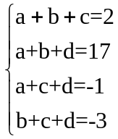
有3（a+b+c+d）=15，即a+b+c+d=5。
分别减去每三数之和后可得这四个有理数依次为3，-12，6，8，所以，这四个有理数的乘积=3×(-12)×6×8=-1728。
4．一种小麦磨成面粉后，重量要减少15%，为了得到4250公斤面粉，至少需要______公斤的小麦。
答案：5000
解析：设需要x公斤的小麦，则有
x（x-15％）=4250
x=5000
三、解答题
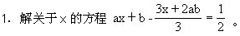
答案：原式化简得6(a-1)x=3-6b+4ab，当a≠1时，
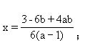
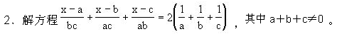
答案：
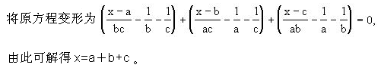

3. 液态农药一桶，倒出8升后用水灌满，再倒出混合溶液4升，再用水灌满，这时农药的浓度为72％，求桶的容量。
答案：
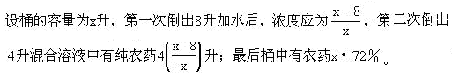
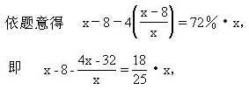
去分母、化简得7x²-300x+800=0，即7x-20)(x-40)=0，
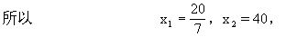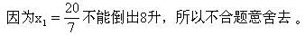
4. 6．设P是△ABC内一点．求：P到△ABC三顶点的距离和与三角形周长之比的取值范围。
答案：
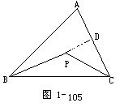
如图1－105所示。在△PBC中有BC＜PB＋PC， ①
延长BP交AC于D．易证PB＋PC＜AB＋AC， ②
由①，② BC＜PB＋PC＜AB+AC， ③
同理 AC＜PA＋PC＜AC＋BC， ④
AB＜PA＋PB＜AC＋AB。 ⑤
③＋④＋⑤得AB＋BC＋CA＜2(PA＋PB＋PC)＜2(AB＋BC＋CA)。
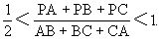
所以 。

5. 甲乙两人同时从东西两站相向步行，相会时，甲比乙多行24千米，甲经过9小时到东站，乙经过16小时到西站，求两站距离。
答案：设甲步行速度为x千米/小时，乙步行速度为y千米/小时，则所求距离为(9x+16y)千米；
依题意得：
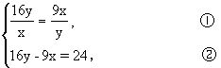

由①得16y²=9x²， ③
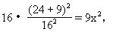
由②得16y=24＋9x，将之代入③得

即 (24＋9x)²=(12x)²．解之得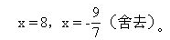

于是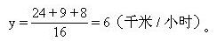

所以两站距离为9×8＋16×6=168(千米)。

